Портфолио преподавателя.

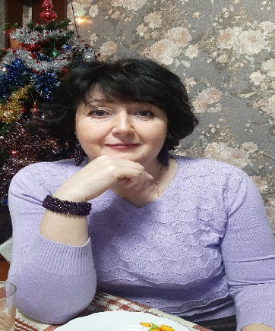
Грибанова Марина Валерьевна, преподаватель общеобразовательных дисциплин
Преподаваемые дисциплины: русский язык и литература
Педагогический стаж: 21 год
Образование: Ярославский ордена Трудового Красного Знамени государственный педагогический институт имени К.Д.Ушинского; специальность -русский язык и литература, квалификация-учитель русского языка и литературы средней школы.
Опыт работы: 21 год
Профессиональное кредо: «Чтобы быть хорошим педагогом, надо любить то, что преподаешь, и любить тех, кому преподаешь».
Награды и звания:
Повышение квалификации и стажировки (последние 5 лет):
Учреждение | Направление подготовки
Государственное автономное учреждение дополнительного профессионального образования ЯО «Институт развития образования» | 1.Обучение по программе «Формирование мотивации учебной деятельности».  2.Участие в работе круглого стола «Цели и задачи концепции преподавания общеобразовательных дисциплин с учетом профессиональной направленности программ СПО».
ГПОУ ЯО Ярославский торгово-экономический колледж | 1..Обучение по программе «Современное оборудование для коррекционного и инклюзивного обучения».

Научно-методическая и исследовательская работа (доклады, выступления, печатные издания на региональном и федеральном уровне) педагога и его студентов
Место | Действие
Государственное автономное учреждение дополнительного профессионального образования ЯО «Институт развития образования» | 1.Участие в семинаре «Мотивация обучающихся к освоению профессиональных образовательных программ»(13-14.12.21)  2.Доклад «Мотивация обучающихся на занятиях общеобразовательного цикла».  3.Участие в семинаре «Психологическая и педагогическая компетентность преподавателя -шаг навстречу студенту»(21.10.21)
ГПОУ ЯО Пощехонский аграрно-политехнический колледж | 1.Участие в областной научно -практической конференции для студентов и школьников в номинации «Краеведческие проекты»: «Где Волги - матушки начало? Где Волги-матушки конец?» (заняли 1 место)
ГПОУ ЯО «Ярославский автомеханический колледж» при содействии ГАУ ДПО ЯО«Институт развития образования» | 1.Участие в V межрегиональной студенческой научно - практической конференции «Колесниковские чтения» в секции «Культурология» с докладом «Архитектор Шехтель и Ярославская глубинка» (заняли 3 место).
ГПОУ ЯО Велико-  сельский аграрный колледж. | 1.Принимала участие в VIII региональном чемпионате «Молодые профессионалы» Ярославской области в качестве Эксперта в период с 7 по 11 февраля 2022 года.
ГПОАУ ЯО «Ярославский промышленно-экономический колледж им.Н.П.Пастухова» | 1.Принимали участие в XIX межрегиональной научно-практической конференции «Природное и духовное наследие родного края» в секции «Духовное наследие родного края» с докдадом «Наследие семьи Локаловых»(заняли 2 место).

Дополнительная информация:
1.Благодарственное письмо (за высокие показатели в подготовке обучающихся колледжа к научно-практическим студенческим конференциям разного уровня)Великосельский аграрный колледж.
2.Благодарность руководителю студенческого доклада, занявшего 2 место в секции «Духовное наследие родного края» на XIX межрегиональной научно-практической конференции «Природное и духовное наследие родного края»
3.Благодарность за подготовку участника областной олимпиады по дисциплине «Русский язык» для студентов профессиональных образовательных организаций ЯО.
4.Диплом эксперта VIII регионального чемпионата «Молодые профессионалы» Ярославской области.
5. Благодарственное письмо за подготовку призера V Межрегиональной студенческой научно-практической конференции «Колесниковские чтения».
6.Благодарственное письмо за качественную подготовку студентов ГПОУ ЯО ЯТЭК для участия во Всероссийской дистанционной олимпиаде «Литература» среди обучающихся профессиональных образовательных организаций.
7.Сертификат 66 П по дополнительной профессиональной программе «Современное оборудование для коррекционного и инклюзивного обучения».

